Unit 2 Lesson 1: Problemas-historia y expresiones

WU Observa y pregúntate: Una biblioteca (Warm up)

Student Task Statement
¿Qué observas?
¿Qué te preguntas?
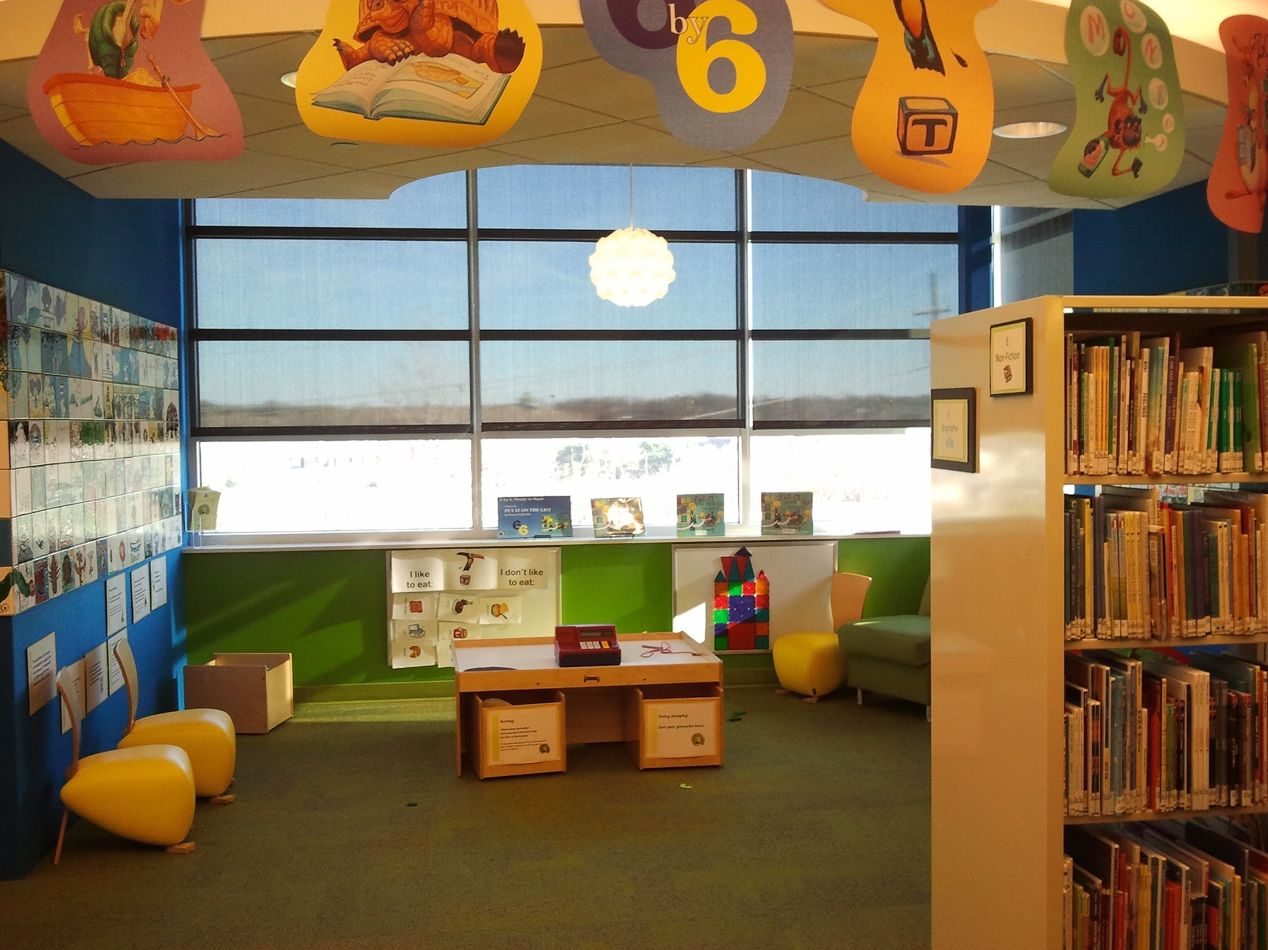

1 La biblioteca

Student Task Statement
- Unos niños estaban en la biblioteca.
Después, algunos de los niños se fueron a casa.
- ¿Qué observas?
¿Qué te preguntas?
- Había 9 niños en la biblioteca.
Después, 2 de los niños se fueron a casa.
¿Cuántos niños hay ahora en la biblioteca?
Muestra cómo pensaste. Usa dibujos, números o palabras.

2 Problemas-historia sobre la biblioteca

Student Task Statement
- Había 5 libros en una repisa.
Clare puso 2 libros más en la repisa.
¿Cuántos libros hay ahora en la repisa?
Muestra cómo pensaste. Usa dibujos, números o palabras.
- Expresión: ________________________________
- Había 6 libros apilados sobre la mesa.
4 de los libros se cayeron al piso.
¿Cuántos libros quedan sobre la mesa?
- Muestra cómo pensaste. Usa dibujos, números o palabras.
- Expresión: ________________________________
- 6 niños estaban escuchando una historia.
4 niños más se unieron al grupo.
¿Cuántos niños están ahora escuchando la historia?
Muestra cómo pensaste. Usa dibujos, números o palabras.
- Expresión: ________________________________
- Había 5 computadoras encendidas. La bibliotecaria apagó 2 de las computadoras.
¿Cuántas computadoras están todavía encendidas?
Muestra cómo pensaste. Usa dibujos, números o palabras.
- Expresión: ________________________________
© CC BY 2021 Illustrative Mathematics®

